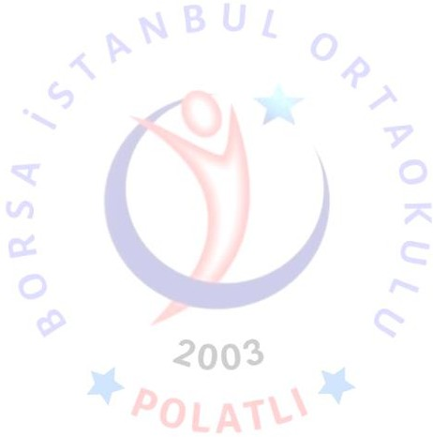BORSA İSTANBUL ORTAOKULU 2023-2024 EĞİTİM – ÖĞRETİM YILI

İNGİLİZCE DERSİ

7. SINIF 1. DÖNEM 1. ÖLÇME DEĞERLENDİRME SINAVI ( 6 KASIM 2023 ) KAZANIM TABLOSU

|  |  |  |
| --- | --- | --- |
| **ÜNİTE** | **KAZANIM** | **Soru/Kazanım sayısı** |
| **1.ÜNİTE: Appearance and Personality** | **E7.1.R1. Students will be able to understand a simple text about appearances, personalities, and comparisons including explanations and reasons.** | **2** |
| **1.ÜNİTE: Appearance and Personality** | **E7.1.W1. Students will be able to write simple pieces to compare people.** | **1** |
| **2.ÜNİTE: Sports** | **E7.2.R1. Students will be able to understand short and simple texts on sports.** | **4** |
| **2.ÜNİTE: Sports** | **E7.2.W1. Students will be able to write pieces about routines/daily activities by using frequency adverbs.** | **1** |

Not: Sınav Süresi 40 dakikadır.

Sınavda yukarıdaki 8 bölümden oluşan klasik sorular sorulacaktır.

Ahmet AKSOY Emin DOĞAN Buket ÇOBAN Mürüvvet TUNCAL İNGİLİZCE ÖĞRETMENİ İNGİLİZCE ÖĞRETMENİ İNGİLİZCE ÖĞRETMENİ İNGİLİZCE ÖĞRETMENİ